江苏国泰新点软件有限公司

地址：江苏张家港市经济开发区**(http://www.epint.com.cn)**

电话：400-998-0000



登封市公共资源电子交易平台

招标单位（业主、招标代理）

招标文件制作及开标操作手册

**目录**

一、 制作电子招标（交易）文件 - 2 -

1.1、 挑选网招项目 - 2 -

1.2、 确认招标文件模板 - 2 -

1.3、 招标正文导入 - 3 -

1.4、 评标办法设置 - 3 -

1.6、 投标文件组成设置 - 6 -

1.7、 生成招标文件 - 7 -

二、 电子开评标 - 9 -

2.1、 项目开标 - 9 -

2.1.1、 同步项目 - 10 -

2.1.2、 公布投标人 - 10 -

2.1.3、 投标文件解密 - 11 -

2.1.4、 唱标 - 12 -

2.1.5、 开标结束 - 13 -

2.2、 评标准备 - 14 -

2.2.1、 招标文件导入 - 14 -

2.2.2、 资格审查人员录入（政府采购项目） - 15 -

2.2.3、 确定评委 - 16 -

V1.0-20181111

# 制作电子招标（交易）文件

招标（采购）代理登录业务系统后，进入“业务系统——招标文件”菜单，对使用网上招投标的标段（包），点击“制作招标文件”按钮制作电子版招标文件。

## 挑选网招项目

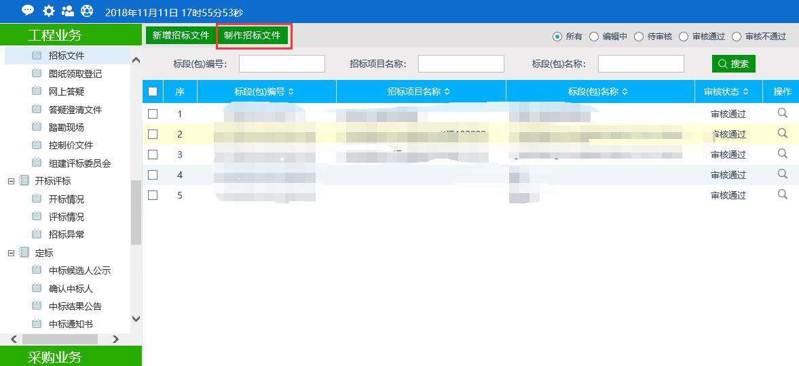

对于网上招投标标段，系统自动显示有网字，勾选此标段并“确认选择”或直接挑选即可

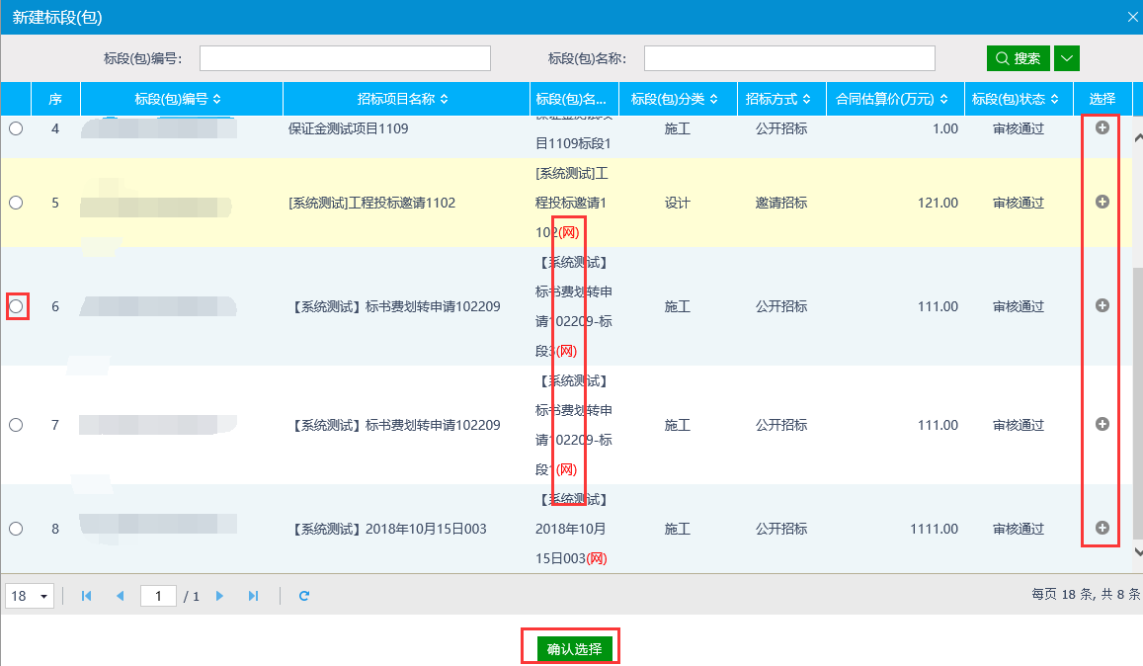

## 确认招标文件模板

根据招标项目内容不同，选择不同的招标文件模板，并点击“确认”，系统将自动跳转至招标文件制作子系统中，在招标文件制作子系统中，从上到下依次设置各菜单内容。

如下图所示：

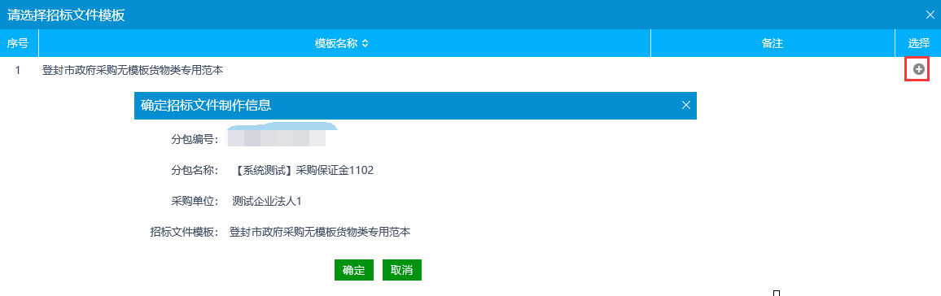

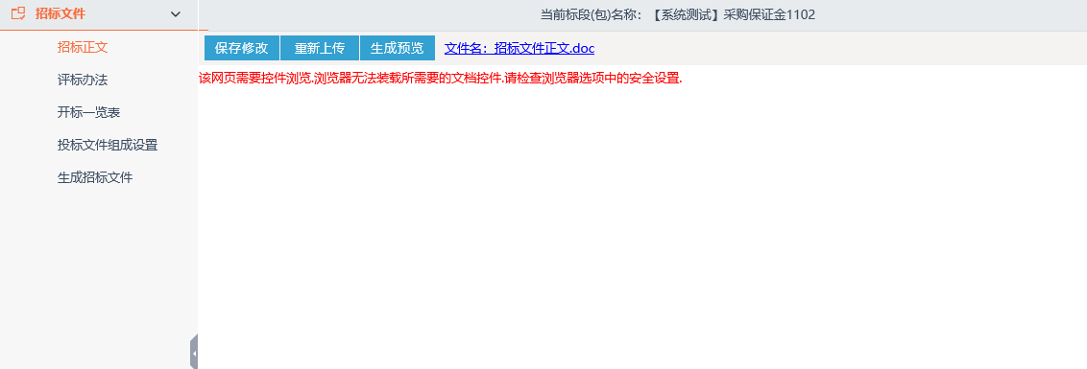

注：若招标模板选择错误，请在“编辑中”状态删除此标段并重新制作。

## 招标正文导入

点击“上传”菜单，浏览word版招标文件，“打开”后将自动自传系统中，如下图：

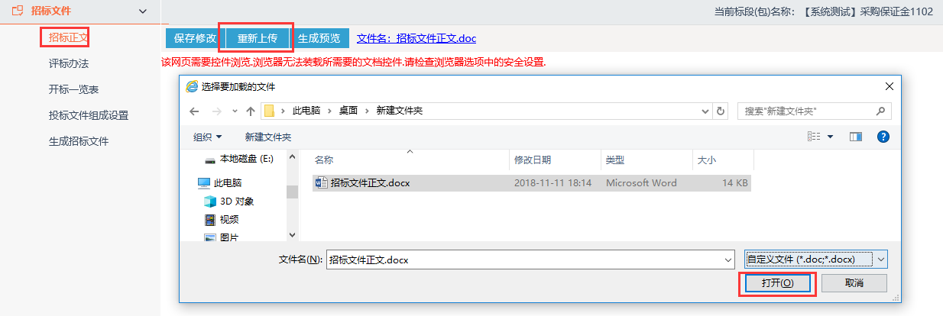

## 评标办法设置

根据招标文件选择系统中已有的评标办法，暂系统中默认仅有一套无范本综合评估法。

注：若评标办法已保存后再次保存，会重置并清空原忆录入的各评分点。

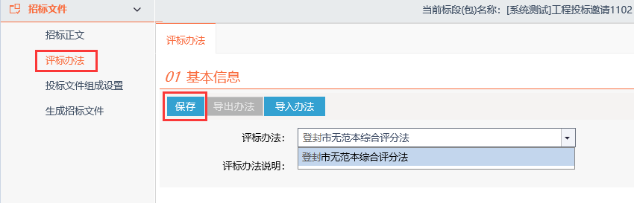

<1>初步评审为符合性打分，“新增评分点”中录入评分点名称、评审标准，并可选择评分点需要查看的投标文件组成地点，“保存”完成本评分点录入。

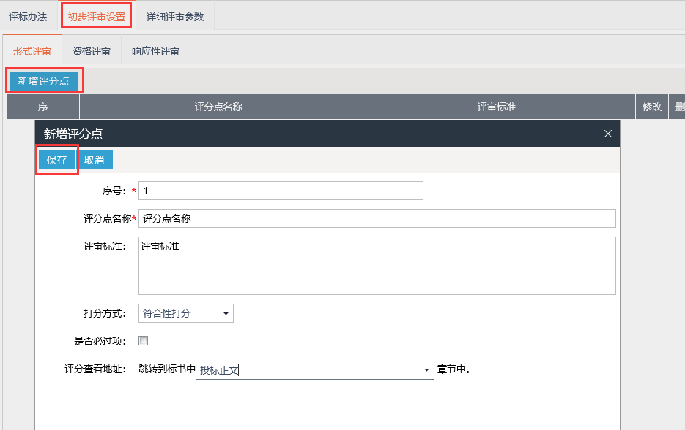

<2>详细评审都为手动打分，“新增评分点”中录入评分点名称、评审标准，可录入评分点最高分及最低分，并可选择评分点需要查看的投标文件组成地点，“保存”完成本评分点录入。

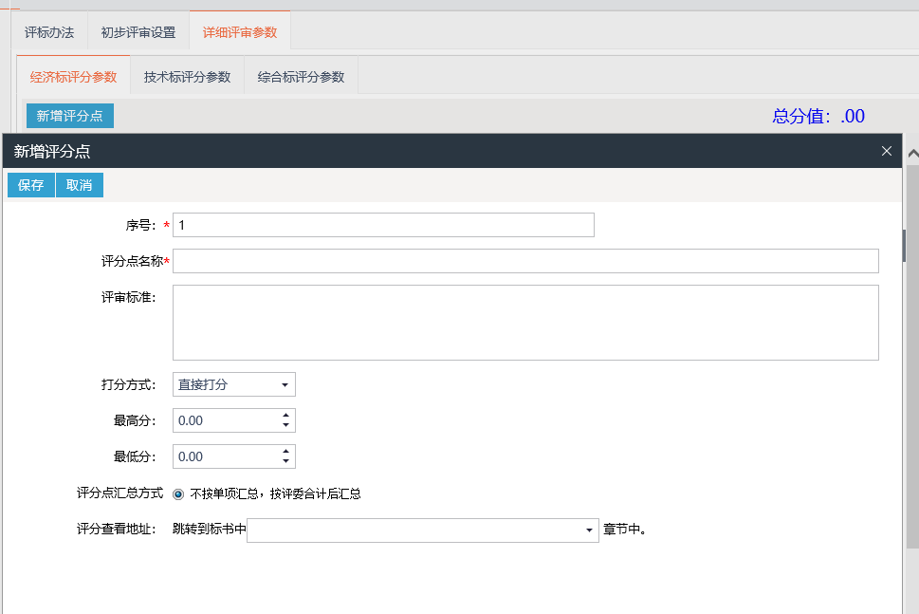

<3>废标条款中可以新增否决投标条款内容，在评标时可供评委直接挑选使用。

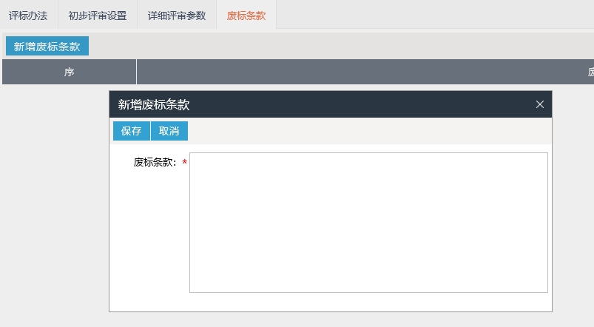

注：评分点及废标条款可多次录入。

对于已录入的评分点或者废标条款可以再次修改和删除。

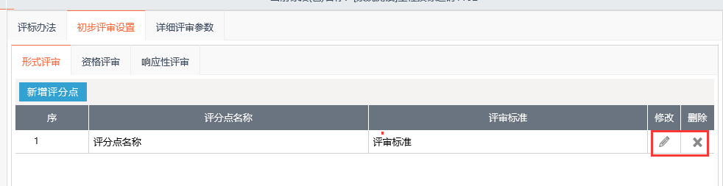

* 1. **关开标一览表设置**

政府采购项目，系统中提供三套模板可供选择，可项目类型挑选并确认

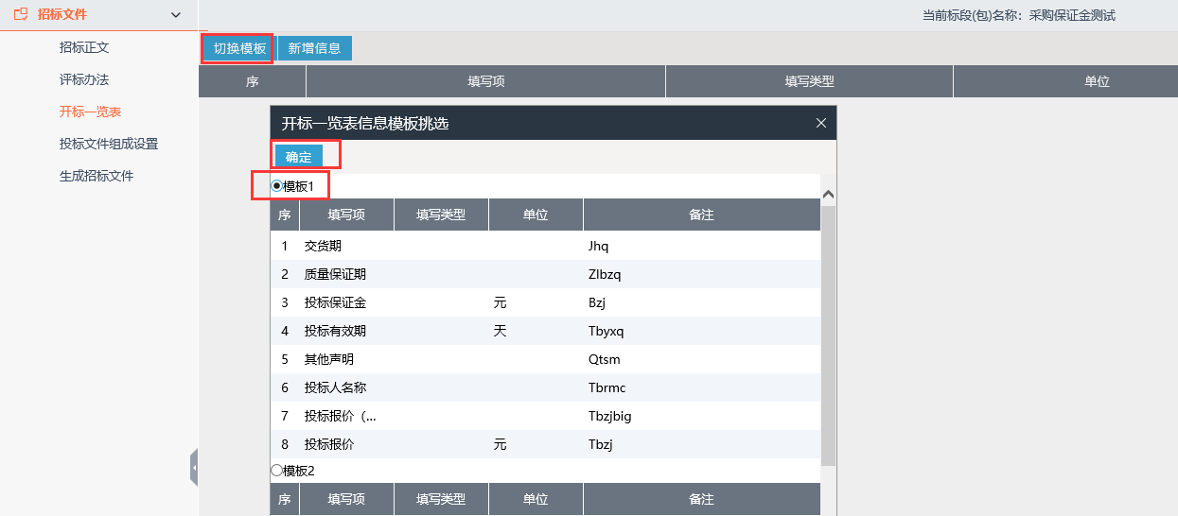

对于已确认的模板，若一览表内容不全，也可以手动新增，如下图所示：

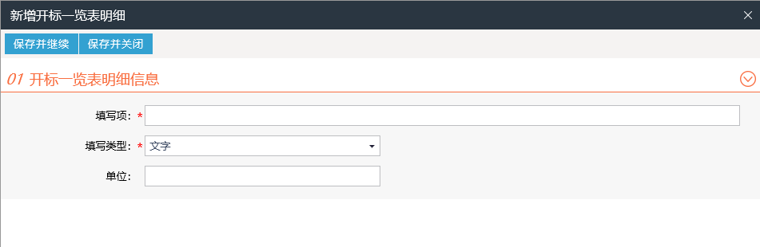

注意：录入新的明细时，确认填写类型为文字还是数字，若填写错误将无法制作投标文件。

## 投标文件组成设置

投标文件组成中，可以新增细化投标文件组成栏目，也可以取消勾选非必须的栏目，并确认各投标文件栏目是否需要电子签章确认。

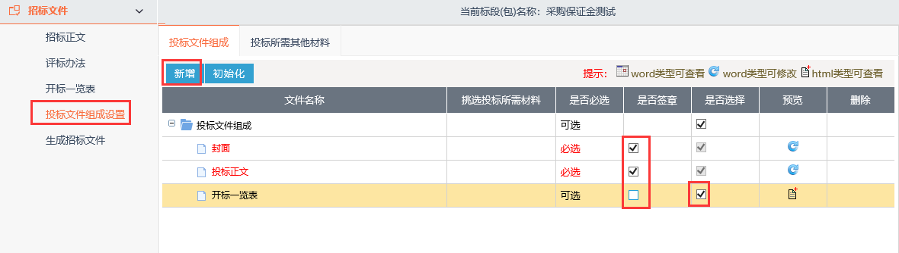

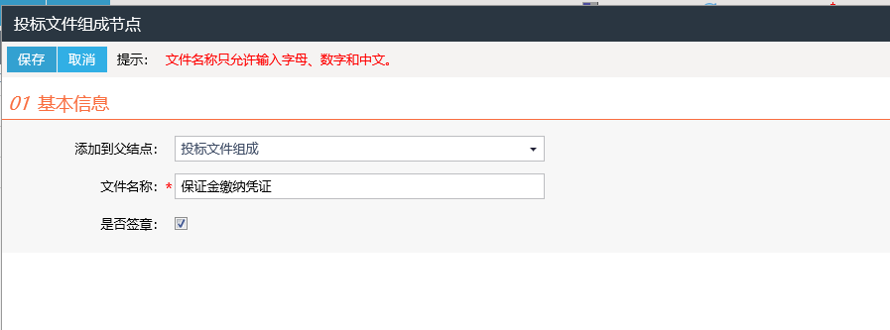

## 生成招标文件

生成招标文件页面，按顺序进行“相关文件转换——相关文件签章——文件生成”，生成生成电子招标文件，并自动上传到招标文件附件中。

<1>相关文件转换，点击右侧转换按钮，完成word版招标文件转换为pdf文件，转换成功后“确定”进入下一步。

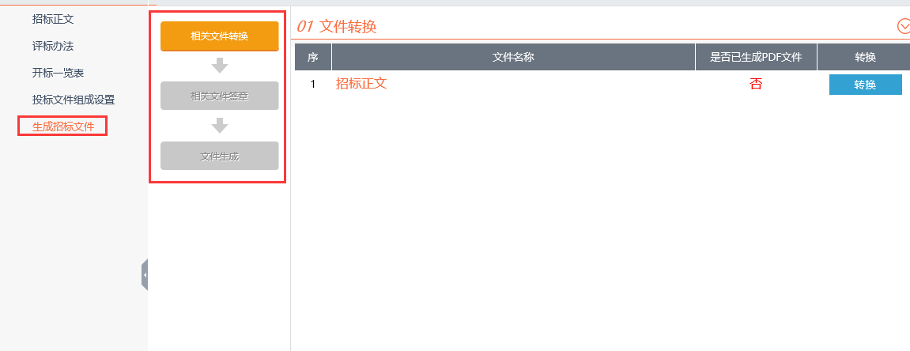

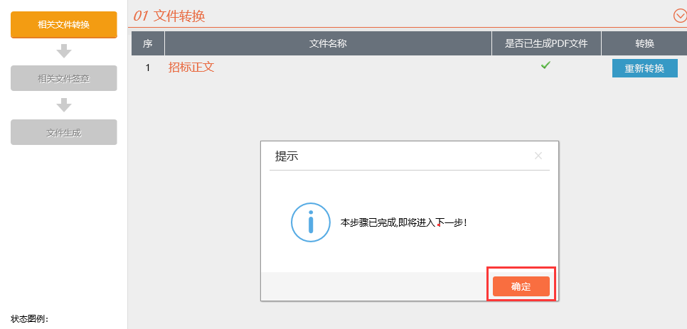

<2>相关文件签章。点击“盖章”后打开已转换的招标文件正文，点击“电子签章”按钮输入ca密码后完成签章并“签章提交”即可。

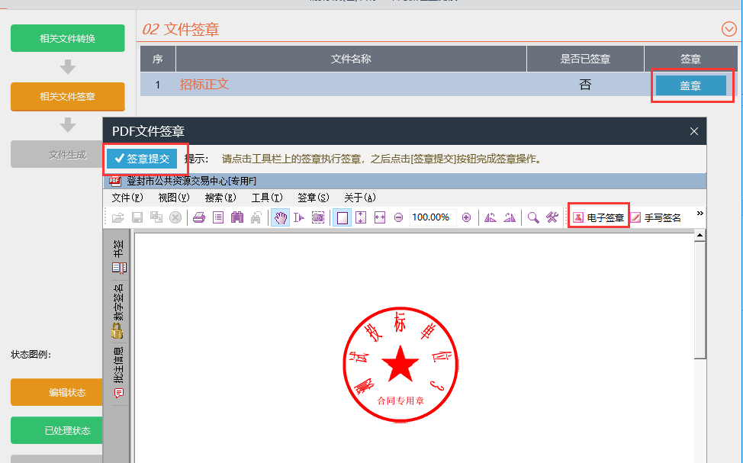

<3>文件生成。点击“生成”按钮，再次“确认”标书内容后，自动生成电子版招标文件。

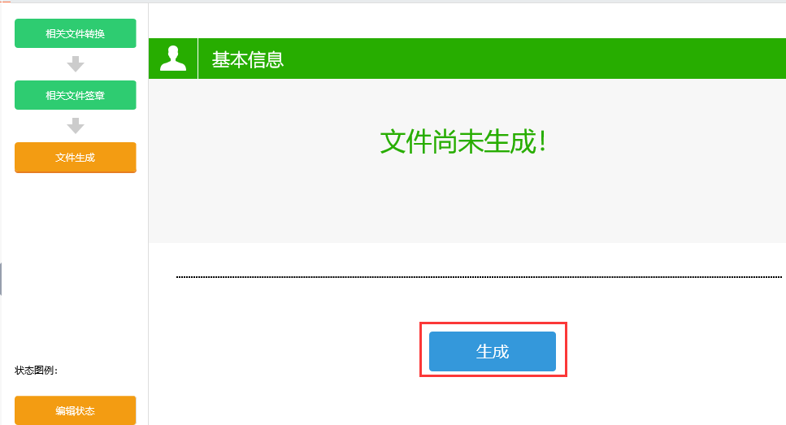

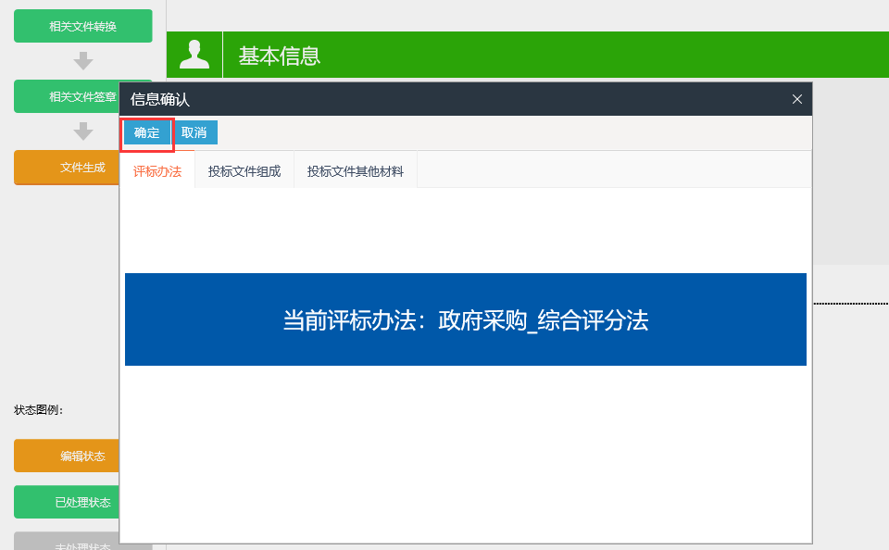

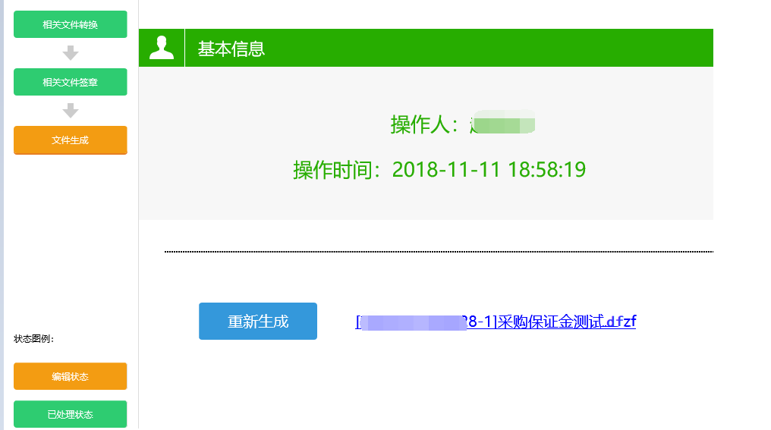

# 电子开评标

项目开标时，登录电子开评标系统对网上招投标项目进行电子开评标。

## 项目开标

招标（采购）代理登录网上开评标系统对招标项目进行网上开标。

### 同步项目

首次登录后，系统会自动打开项目管理页面，在“今日开评标”项目中会展示出今天开标的各项目标段，点击“进入项目”对各标段进行开标活动。如下图：

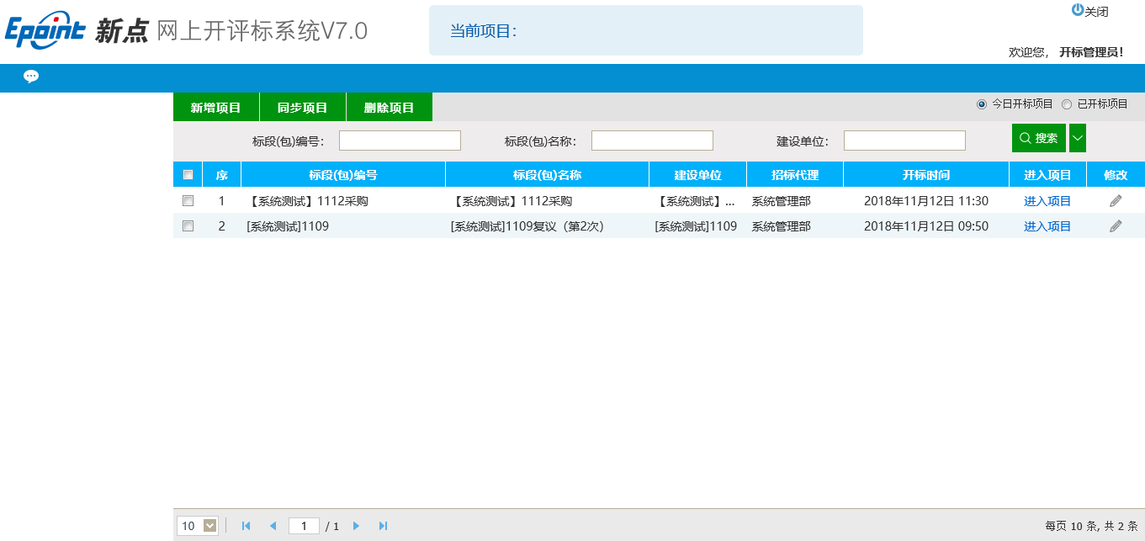

注：若开标项目较多，可以手动点击同步项目再次获取今天开标标段信息，也可以通过项目名称或者标段编号搜索项目。

### 公布投标人

若开标项目已过开标时间，进入此页面后，系统会自动将已报名单位信息同步到评标系统中。若未到报名时间，无法查看报名信息，可点击左上角“开标背景”等待开标，到了开标时间后手动“公布投标单位名名即可”。

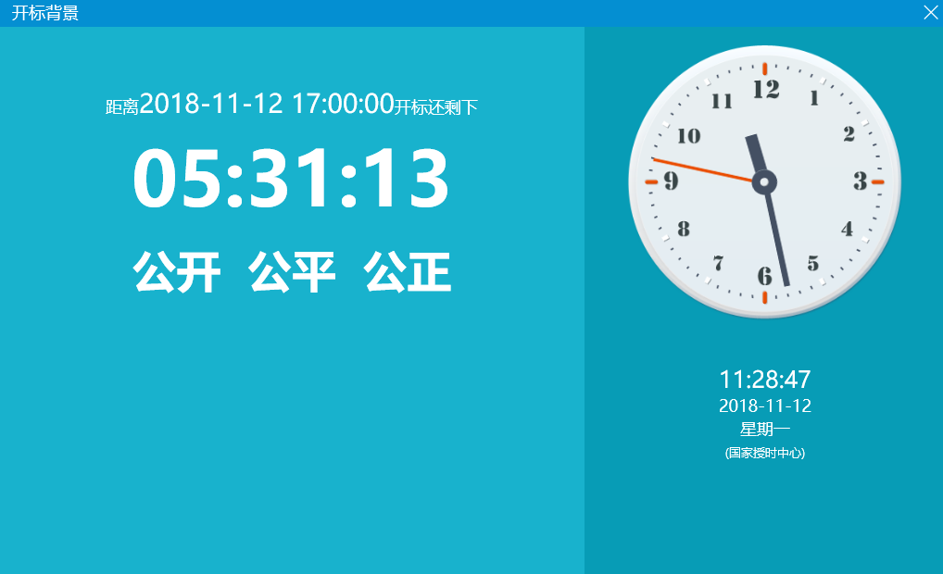

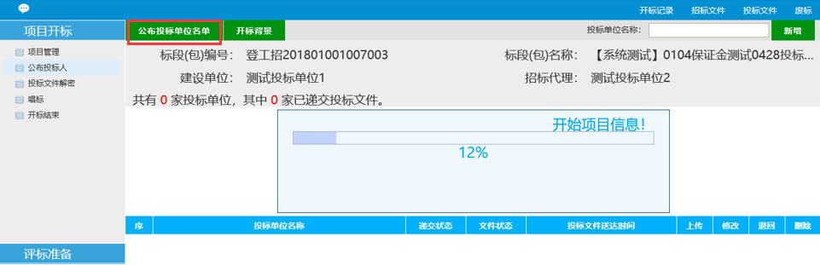

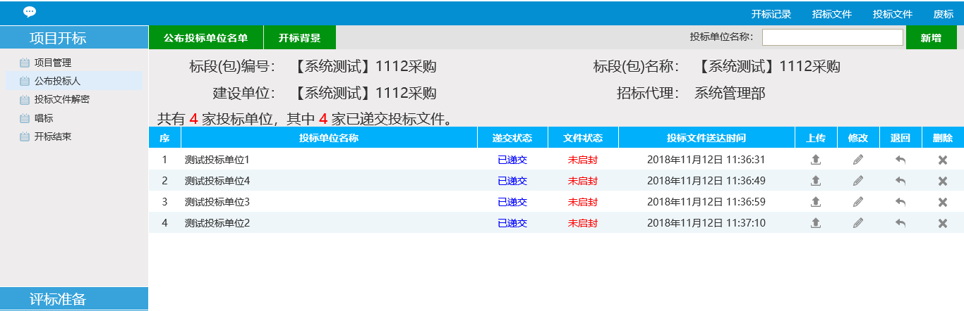

注：在公布投标人页面可以对退出投标的投标单位，可以直接标书退回。

### 投标文件解密

打开“投标文件解密”页面，投标单位可在解密机上插入ca锁输入ca密码后直接解密本项目投标文件，也可以在开标人电脑插入ca锁点击“投标单位解密”依次解密投标单位；

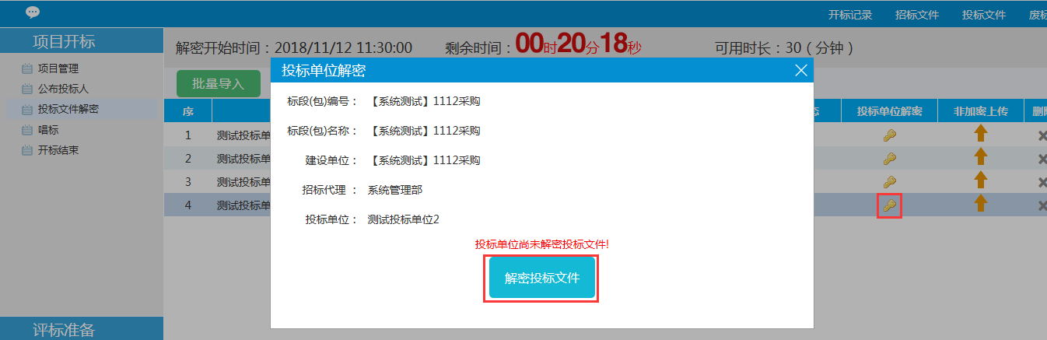

对于投标文件无法正常解密导致开标中断等情况，可使用投标单位已携带的非加密投标文件上传导入。

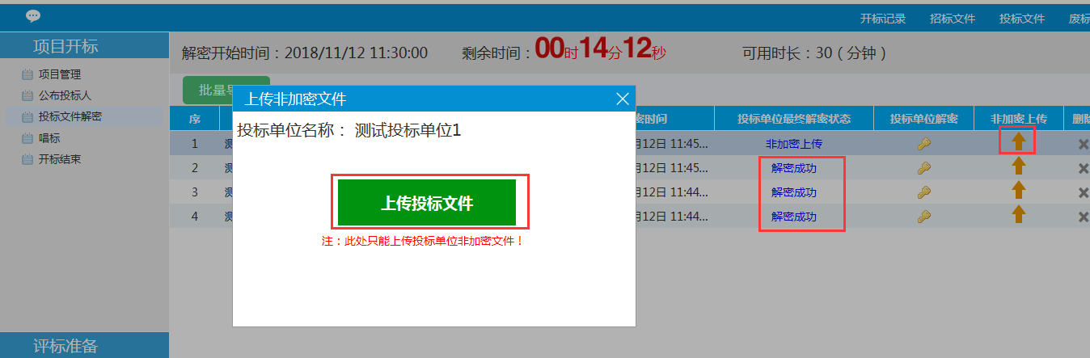

所有投标单位的投标文件上传完成后，点击“批量导入”将已解密的投标文件导入评标系统 中。

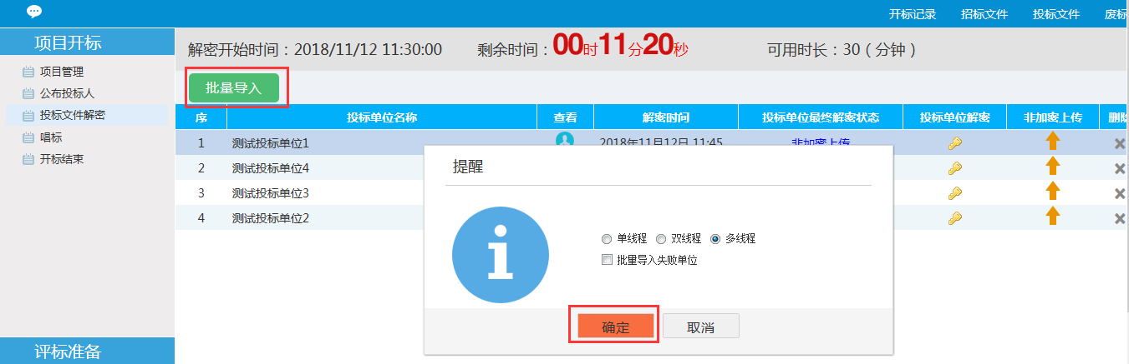

全部导入成功即可。

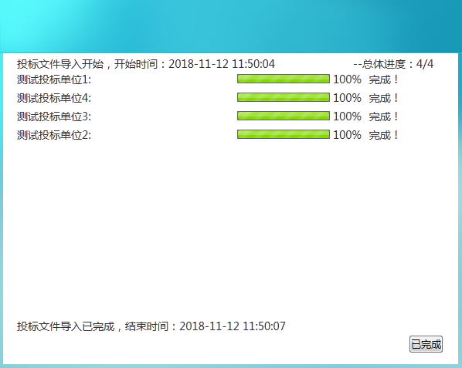

### 唱标

打开“唱标”页面，点击“电声唱标”按钮进行电脑自动唱标。

当本次开标有异常时，可以点击“异常情况”录入开标异常信息。

当有已解密的投标单位异常退回本项目时，点击投标单位最后方“修改”按钮录入信息，系统自动取消其评标活动。

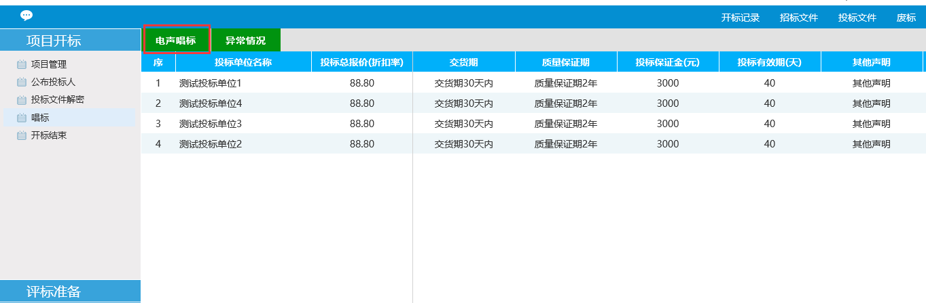

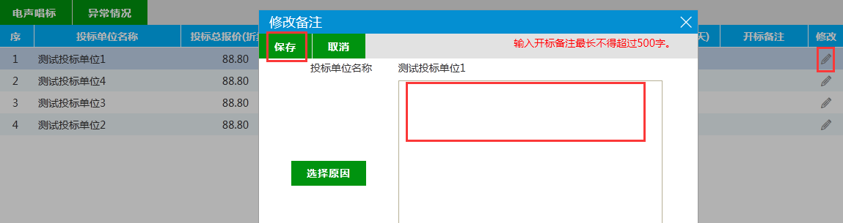

### 开标结束

在“开标结束”页面中，招标代理可点击签章按钮，对开标记录表电子签章确认后，点击“开标结束”完成本次项目开标活动。

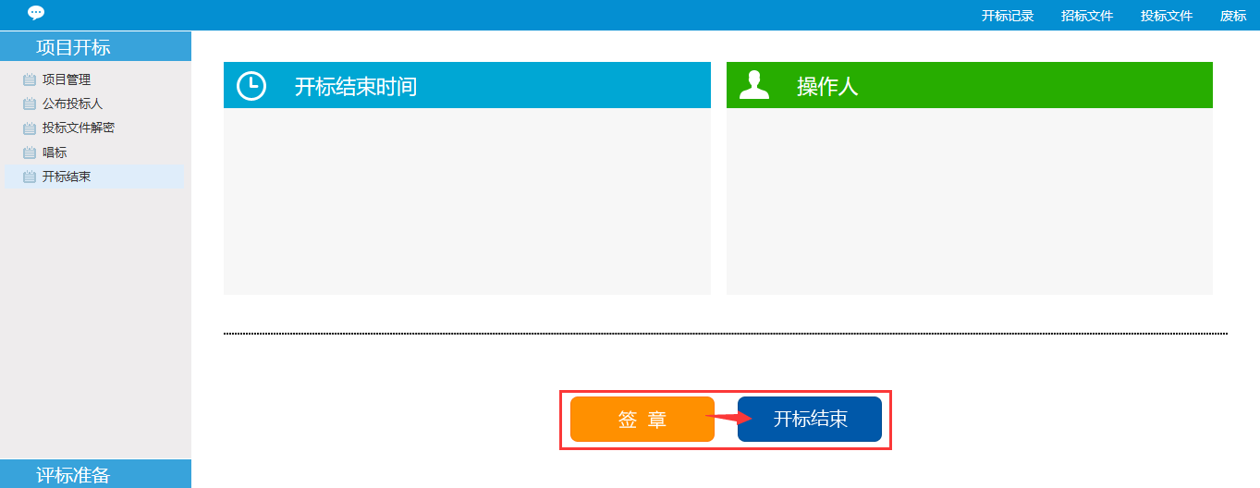

点击“签章”按钮，系统自动生成本项目“开标记录表”内容，点击“电子签章”菜单，签章确认后“保存签章”即可。

点击“开标结束”按钮并“确定”后，本项目开标活动全部结束。

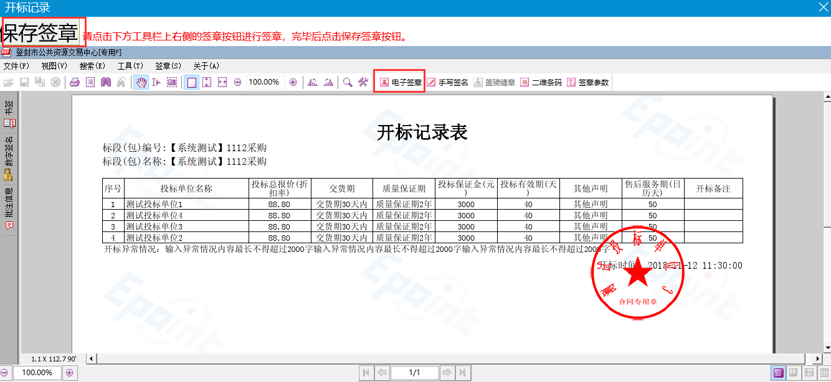

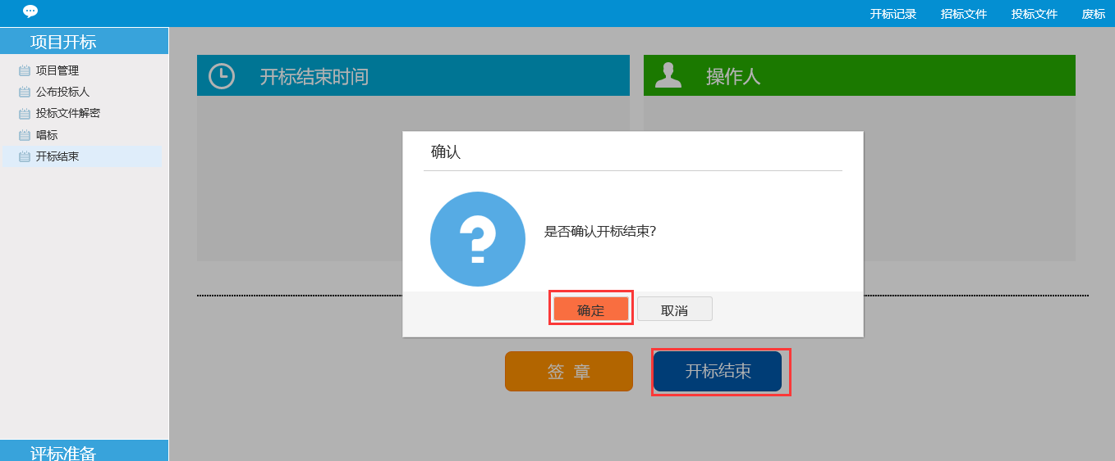

## 评标准备

项目开标完成后，进入评标准备页面，招标代理依次“导入招标文件——（政府采购项目资格审查人员录入）——确认评委信息”后，完成代理评标准备，评委才可以开始评标活动。

### 招标文件导入

在“招标文件那录入”菜单，点击“导入”按钮，系统自动将本项目的招标文件导入评标系统中，可点击评标办法或招标文件内容查看招标文件，如果项目有澄清文件，澄清文件也会自动带入，如上图所示：

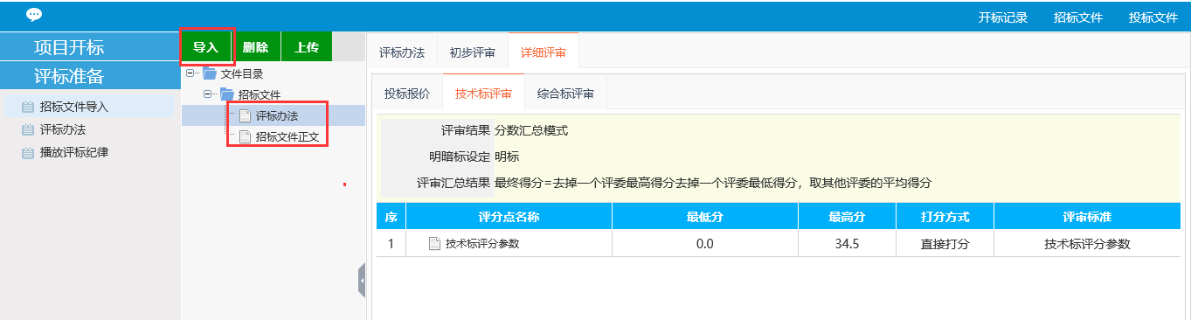

### 资格审查人员录入（政府采购项目）

在“资格审查人员录入”菜单，填写资审人员姓名及单位信息、是否为资审组长信息后，点击“新增”按钮依次录入本次项目资格审查人员信息。

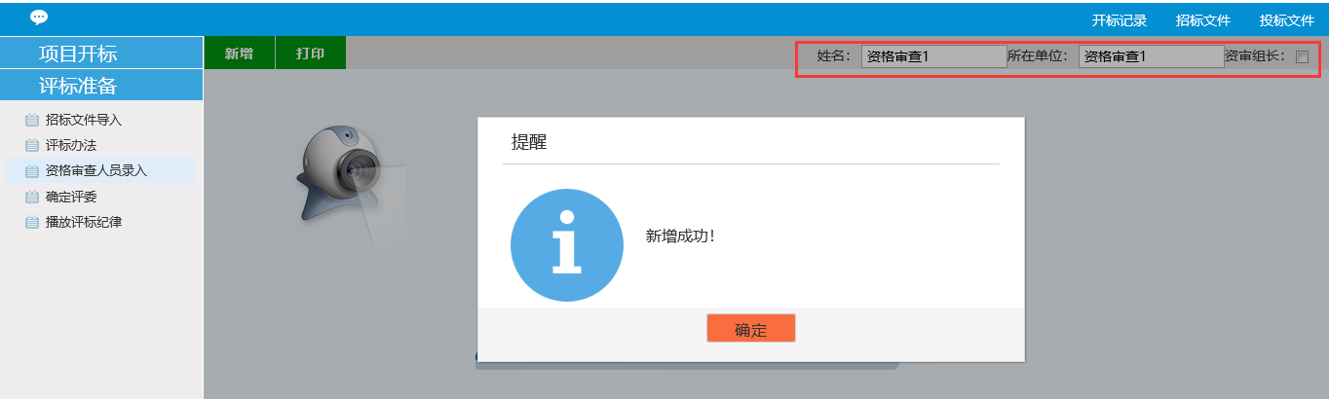

资格审核人员录入完成后，点击人员头像后，在信息查看页面点击“编辑”菜单，补充录入人员职务、身份证号、联系电话、评委类型信息，如下图所示：

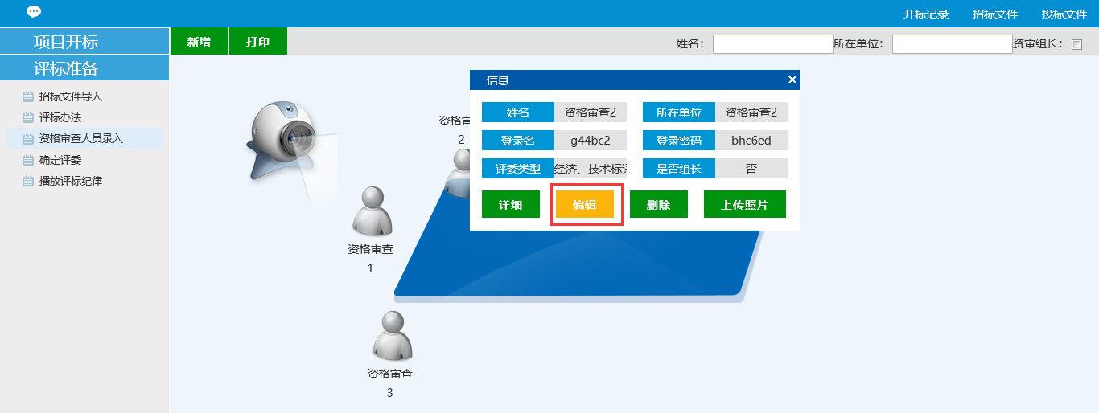

资格审核人员需要手动勾选人员身份（采购人或者采购代理），并确认是否为资审组长。

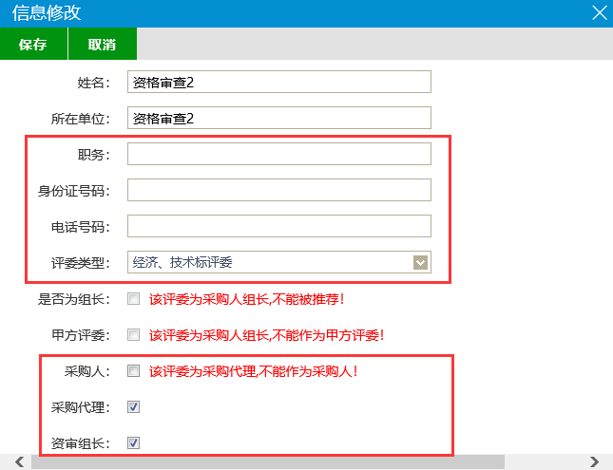

注：资格审查人员必须手动录入资审组长角色；

### 

### 确定评委

在“确定评委”菜单，填写评标专家人员姓名及单位信息后，点击“新增”按钮依次录入本次项目评委信息。

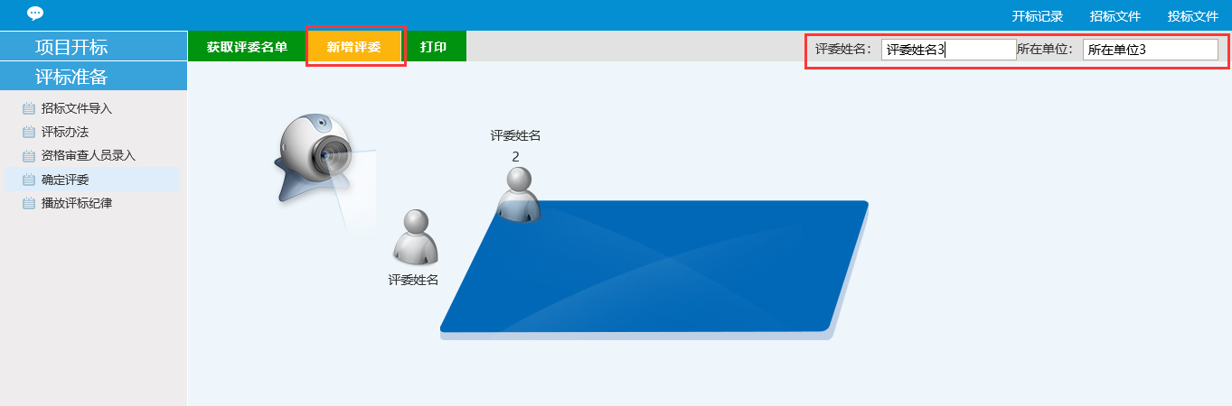

评委录入完成后，点击人员头像后，在信息查看页面点击“编辑”菜单，补充录入人员职务、身份证号、联系电话、评委类型信息，如下图所示：

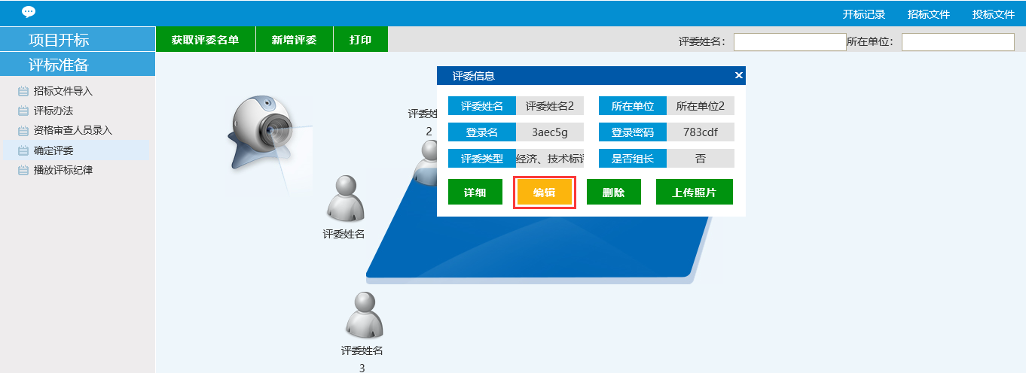

专家可以手动勾选人员身份类型（是否为评标组长或者甲方评委），评委组长也可由评委自行推荐。

